STAROVEK

- starovek
- obdobie vzniku a rozvoja najstarších štátnych útvarov
- začína sa okolo r. 3 000 pred n. l. v období neolitu a chalkolitu
- jeho koniec je spojený so zánikom Západorímskej ríše v r. 476 n. l.

- predpoklady vzniku starovekej civilizácie
- ustálený spôsob života v miestach s priaznivými prírodnými podmienkami
- vplyv metalurgie na hospodársky rozvoj (kovové nástroje)
- vznik mestských štátov ako centier
- spoločnosť hierarchicky rozčlenená na spoločenské vrstvy
- upevňovanie moci bohatých → s pomocou kňazov, vojska a zákonov
- ľudská pracovná sila = otroci

- príčiny vzniku štátu
- potreba riadiť a organizovať výrobnú poľnohospodársku činnosť (zavodňovacie práce a obchod)
- potreba usmerňovať záujmy rôznych vrstiev obyvateľstva
- obrana pred nepriateľmi
- štát mal funkciu politickú, hospodársko-organizačnú, vojenskú aj kultúrnu
- panovník mal neobmedzenú moc zákonodarnú, súdnu aj vojenskú
a určoval práva a povinnosti všetkých vrstiev
- centrálne riadená administratíva vyvolala potrebu písma (pripisoval sa mu božský pôvod, bolo určené privilegovaným vrstvám)

- 2 typy štátov

staroorientálne = východné, centralizované despotické štáty

- vznikali v 4. tis. pred n. l. v povodí veľkých riek s priaznivými prírodnými podmienka-mi (údolie riek Níl, Eufrat a Tigris, Indus, Chuang-che)
- prevažuje poľnohospodársky charakter výroby, závlahové poľnohospodárstvo
- občinové vlastníctvo pôdy (panovník = symbolický vlastník pôdy, skutočný
držiteľ = dedinská občina)
- otroci nie sú jedinou pracovnou silou, tzv. patriarchálny typ otroctva (otrok ako
pomocník rodiny, ktorej členovia tiež pracujú)
- z praktickej potreby bude ďalšie členenie týchto štátov na:
- štáty založené na závlahovom hospodárstve (Mezopotámia, Egypt, India, Čína)
- štáty bez závlahového hospodárstva = centrá obchodu a remesiel (Perzia, Chetitská ríša, Kréta, Izrael)

tzv. klasické prímorské civilizácie v oblasti Stredozemného mora (Grécko, Rím)

- vznikali v 1. tis. pred n. l.
- premena občinového vlastníctva pôdy na individuálne súkromné vlastníctvo
- prekonanie prevažne poľnohospodárskeho charakteru výroby, rozvoj remesiel a obchodu
- rozhodujúce spoločenské postavenie majú slobodní, plnoprávni občania
- tzv. antický výrobný spôsob (otroci jedinou pracovnou silou)
- antická kultúra sa stala základom európskej vzdelanosti

S T A R O O R I E N T Á L N E Š T Á T Y
SO ZÁVLAHOVÝM HOSPODÁRSTVOM

MEZOPOTÁMIA

- označenie z gréckeho mesos = uprostred, potamos = rieka

- osídlenie už v 6. tis. pred n. l. v povodí riek Eufrat a Tigris („kolíska ľudstva“)

- potreba spoločne organizovanej práce (vysušovanie močiarov, budovanie odvodňovacích a zavodňovacích zariadení) viedla okolo 3 500 pred n. l. k vzniku najstarších mestských štátov (Ur, Uruk, Lagaš, Kiš, Eridu)

- najskôr vláda teokracie → chrámových kňazov → chrám centrom nábož., polit. aj hospod. života, kňaz správcom → chrámové hospodárstvo

- neskôr vláda svetského panovníka (zástupca boha na zemi) → sídlom vládcu je palác → palácové hospodárstvo

- vyspelú civilizáciu vytvorili Sumeri (ich pôvod je neznámy)

- obdobia

SUMERSKO-AKKADSKÁ RÍŠA 2 340 – 2 200 pred n. l.

¤ prvý centralizovaný štát
¤ zjednotiteľom Sargon I. („pravý kráľ“)
¤ hlavné mesto Akkad
¤ ríšu dobyli Gutejci

STAROBABYLONSKÁ RÍŠA 2 000 – 1 530 pred n. l.

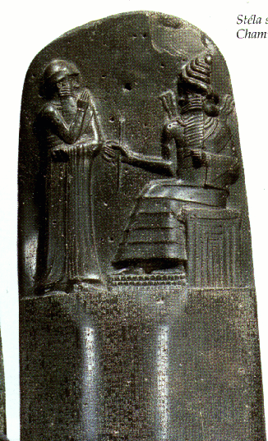
¤ centrom sa stáva mesto Babylon
¤ najvýznamnejší panovník kráľ Chammurapi (1792 – 1750)
- krajinu zjednotil a rozdelil na oblasti so správcami
- vydal zákonník (najstarší v dejinách ľudstva)
¤ ríšu dobyli a vyplienili Chetiti (1 531 pred n. l.)

Chammurapiho stéla (panovník sa modlí k Šamašovi,
najvyššiemu bohovi, ktorý mu diktuje zákonník) v Louvri

STREDOBABYLONSKÁ RÍŠA 1 500 – 1 235 pred n. l.

¤ kultúrny rozkvet pod nadvládou Kassitov,
ktorí prijali a ďalej rozvíjali babylonské
kultúrne tradície
¤ ríšu dobyli Asýrčania

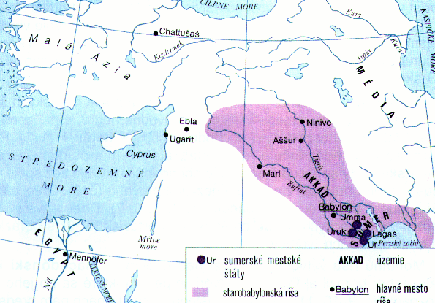

Starobabylonská ríša

NOVOASÝRSKE OBDOBIE 1 235 – 625 pred n. l.

¤ Asýrčania vytvorili mocný štát v severnej Mezopotámii
¤ v 9. – 7. st. pred n. l. najväčší územný rozmach (Sýria, Palestína, Egypt, časť Malej Ázie, Irán, Babylon)
¤ mali prvú systematicky cvičenú profesionálnu armádu (ťažké vozy, pontónové mosty)
¤ centrum ich ríše bolo mesto Aššur, neskôr Ninive
¤ významný panovník Aššurbanipal II. (669 – 629) → v jeho knižnici sa zachoval okrem iného aj „Epos o Gilgamešovi“

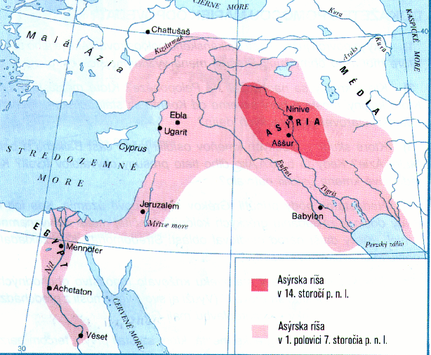

NOVOBABYLONSKÁ RÍŠA 625 – 539 pred n. l.

¤ vrchol rozkvetu za vlády Nabukadnesara II. (605 – 539) (v r. 587 pred n. l. dobyl Jeruzalem a odviedol Židov do zajatia)
¤ ríšu dobyl perzský kráľ Kýros
¤ hlavné mesto Babylon
¤ významné stavby: babylonská veža 90x90x90 m, chrám boha Marduka, 9 brán, napr. Ištariina, visuté záhrady kráľovnej Semiramis

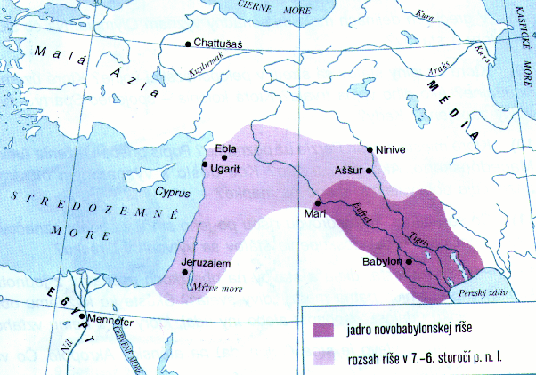

Novobabylonská ríša

- kultúra

¤ písmo = klinové (najstaršie na svete, vzniklo z praktických potrieb, 1802 rozlúštil
nem. profesor Georg Friedrich Grotefend)
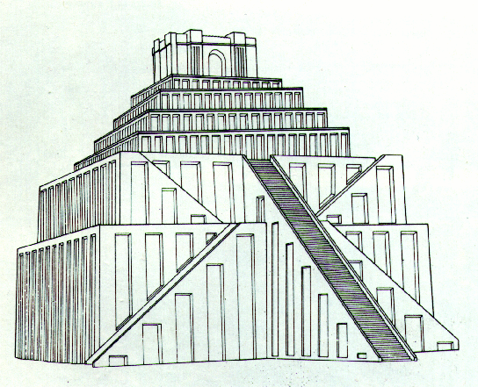
¤ zikkuraty (stupňovité veže podobné pyramídam,
každý stupeň zasvätený určitej hviezde,
hore chrám, ku ktorému sa kráčalo po
schodoch)

¤ matematika → šesťdesiatková sústava
(zachovala sa pri delení kruhu
na 360°, hodiny na 60 minút)

¤ astronómia (kalendár, rok mal 12 mesiacov, po 30 dní, každých 6 rokov sa
vkladal prechodný mesiac, schopnosť predvídať zatmenie Slnka a
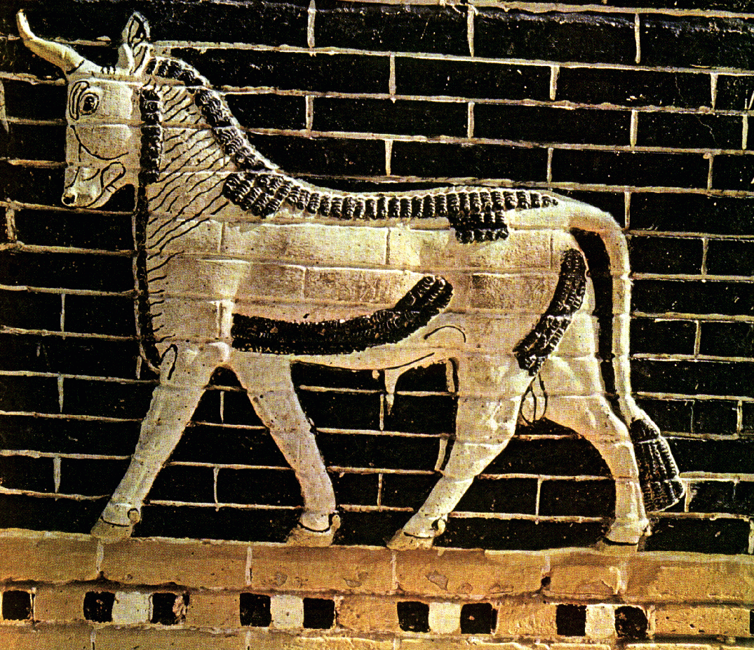
Mesiaca)

¤ pečatné valčeky (na pečatenie zmlúv)

¤ glazúrované tehly (na vonkajšie zdobenie,
kovy, drevo a kameň
nemali, dovážali)

Detail z Ištariinej brány - posvätný býk
z glazúrovaných tehál

¤ úžitkové stavby (opevnenia, kanály, vodné nádrže, vodovody, mosty)
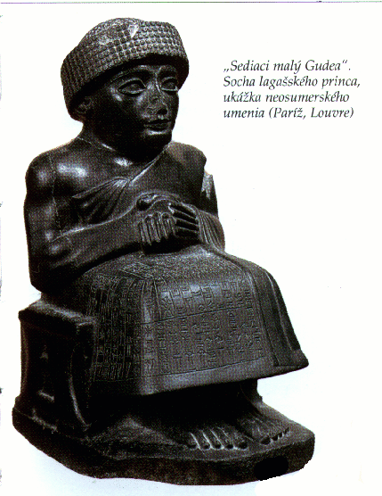
¤ koberce (ručne tkané, ochrana pred
slnečnou páľavou)

¤ reliéfy (Chammurapiho stéla s vyrytým
zákonníkom)

¤ sochy (Gudea = panovník mesta Lagaš)

¤ náboženstvo
• vznik sveta podľa želania bohov
nebies, mora, zeme a vzduchu,
človek bol vytvorený z hliny, aby
slúžil bohom
• niektorí bohovia: boh nebies Anu,
vzduchu Enlil, zeme Enki,
Slnka a tiež spravodlivosti Šamaš,
mesiaca Sín, múdrosti Nabú,
lásky a plodnosti Ištar,
stvoriteľ sveta a boh Babylonu
Marduk

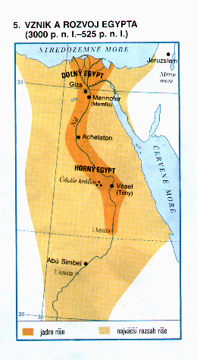
STAROVEKÝ EGYPT

- úzky pás pozdĺž rieky Níl bol osídlený už v praveku

- potreba odvodňovania zaplavovaných pozemkov
a zavlažovania vyššie položených polí viedla k vzniku
jednotného štátu okolo 3000 pred n. l.

- nevznikli mestské štáty, ale dedinské občiny

- periodizácia podľa dynastií (31 dynastií), tri obdobia
sú od sebe oddelené prechodnými úpadkovými obdobiami

- spoločenská pyramída

faraón kráľ, uctievaný ako boh, neobmedzený vládca
k ň a z i opora kráľa, chrámy boli centrami vzdelanosti

ú r a d n í c i správcovia krajov (nomarchovia), sudcovia, vyberači daní, pisári
v o j a c i vnútorná aj vonkajšia ochrana, výbojné vojny

r e m e s e l n í c i slobodní, patrili k nim aj umelci, sochári, maliari, lekári
p o ľ n o h o s p o d á r i osobne slobodní, pracovali na pridelenej pôde (vlastníctvo pa-
novníka), časť úrody odvádzali štátu, povinnosť pracovať
na štátnych stavbách
o t r o c i neslobodní, lacná pracovná sila

- obdobia

STARÁ RÍŠA 3 000 – 2 200

¤ prvý historicky istý faraón Meni (gr. Ménés), zjednotil Horný a Dolný Egypt

¤ hl. mesto Mennofer (po grécky Memfis)

¤ stavba pyramíd
stupňovité hrobky kráľov v tvare ihlanu z kamenných kvádrov
najstaršia = pyramída kráľa Džósera v Sakkáre (2 600 pr.nl.)
najväčšia = Chufevova (Cheopsova), 230x230, výška 137 m
známe pyramídy: Raachefova (Chefrénova), Snofrevova
všetky sú orientované na svetové strany
viera v posmrtný život (dvojník KA) ⇒ mumifikácia
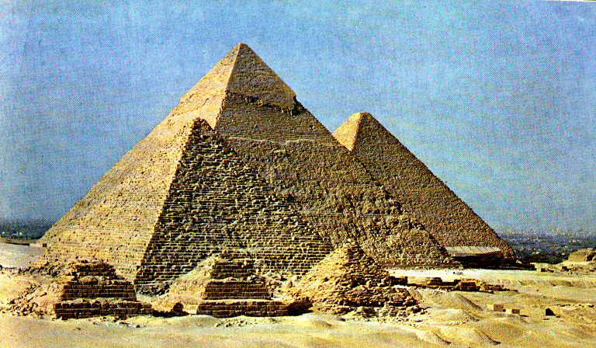
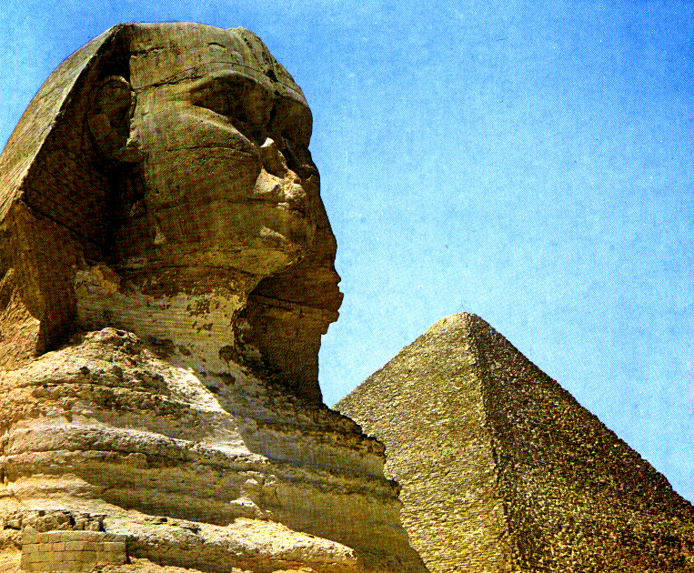
pyramídy
Chufevova,
Raachevova
Menkauréova
v Gíze

sfinga v Gíze
pri Menkauréovej
pyramíde

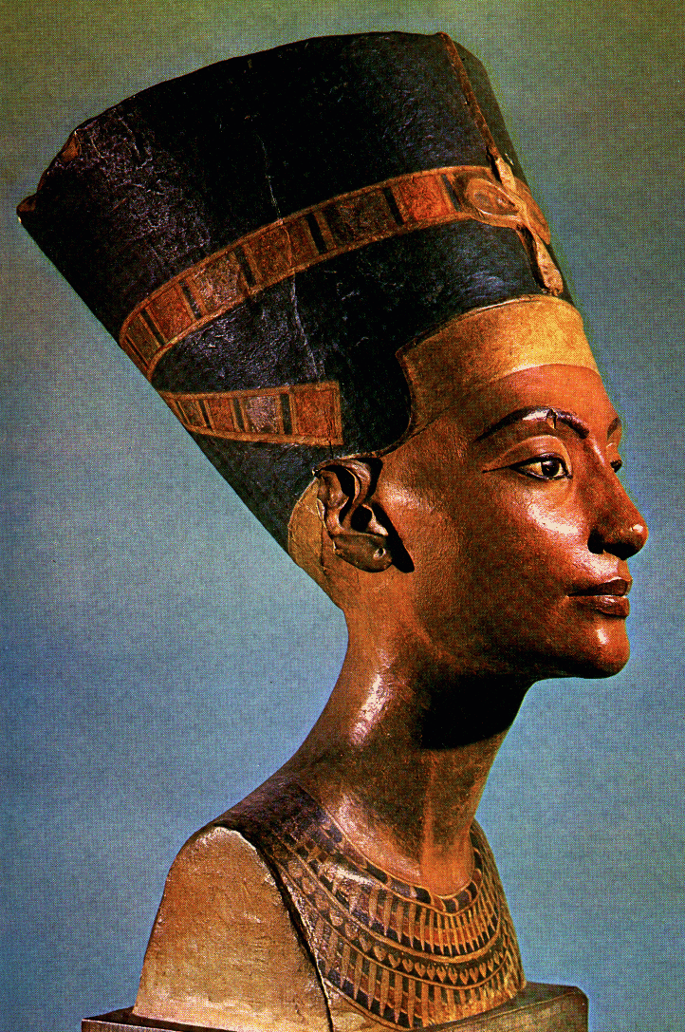
¤ hrobky bohatých hodnostárov = mastaby

STREDNÁ RÍŠA 2 040 –1 650

¤ zjednotiteľ: Mentuhotep II.
¤ hl. mesto Véset (Téby)
¤ ríša zanikla vpádom kočovných Hyksósov

NOVÁ RÍŠA 1 560 – 1 080

¤ zjednotiteľ: Ahmóse I.
¤ vypudenie Hyksósov panovníkmi 18. dynastie
¤ najväčší územný rozmach za vlády Thutmósa III. (Pred ním vládla 22 rokov
faraónka Hatšepsovet, kedy Egypt prežil kultúrny a hospodársky rozkvet.)

¤ reformátor Amenhotep IV. (1367-1355) (manželka Nefertiti)
umelecká revolúcia (realizmus, najvyšší stupeň vyspelosti umenia)
politická revolúcia (nová rezidencia Achetaton, dnes El Amarna)
náboženská revolúcia (obmedzenie moci kňazov, zrušenie mnohobožstva,
hlavne kultu vésetského boha Amona, zavedenie
monoteistického kultu boha Atona, premenoval sa
na Achnatona)
vrchol rozkvetu: územie až po Sýriu a Palestínu

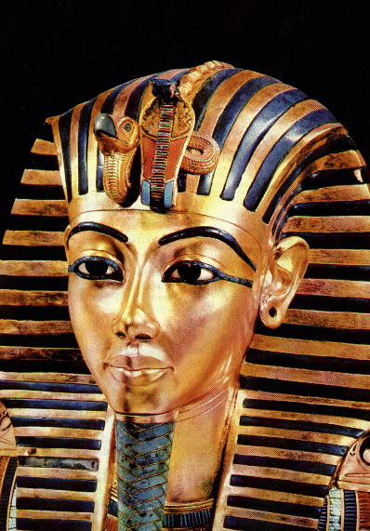
¤ po jeho smrti opäť uctievanie boha Amona
a návrat k tradíciam
(Tutanchaton sa premenoval späť na
Tutanchamona, 1923 jeho hrobku objavil
Henry Carter)

¤ najväčší mocenský rozmach za vlády
Ramessa II. Veľkého (1290 - 1224 pred n. l.)
označovaný ako kráľ kráľov
vládol 66 rokov
bitka proti Chetitskej ríši pri Kadeši r. 1274
(podpísaná mierová zmluva 1258 znamenala
mier a rovnováhu na Blízkom východe)

NESKORÁ RÍŠA

¤ v 7. st. pred n. l. ríšu dobyli Asýrčania
¤ v 6. st. pred n. l. Peržania (perzský kráľ Kambýses)
¤ poslednú faraónsku dynastiu založil Ptolemaios, jeden z vojvodcov
Alexandra Macedónskeho, ktorý v r. 332 pred n. l. dobyl Egypt
¤ posledná z jeho rodu Kleopatra podľahla v r. 31 pred n. l. Octavianovi,
od r. 30 pred n. l. sa stal Egypt provinciou Rímskej ríše

- kultúra

¤ veda
lekárstvo (znalosť anatómie ľudského tela, zložité chirurgické operácie, očné,
zubné lekárstvo, lekárske učebnice s popismi chorôb a spôsobmi
liečenia)

matematika (vyspelá geometria a trigonometria pri výpočtoch plochy a obje-
mu telies)

astronómia (predpovedanie záplav, kalendár = 365 dní, 12 mesiacov po 30
dní + 5 dní na oslavy, na meranie času sa používali slnečné
hodiny, v noci vodné hodiny)

¤ písmo = hieroglyfy = obrázkové , neskôr hieratické a zjednodušené démotické,
písalo sa na kameň alebo papyrus,
hieroglyfy rozlúštil 1822 Jean François Champollion porovnaním textov na tzv. Rosettskej doske
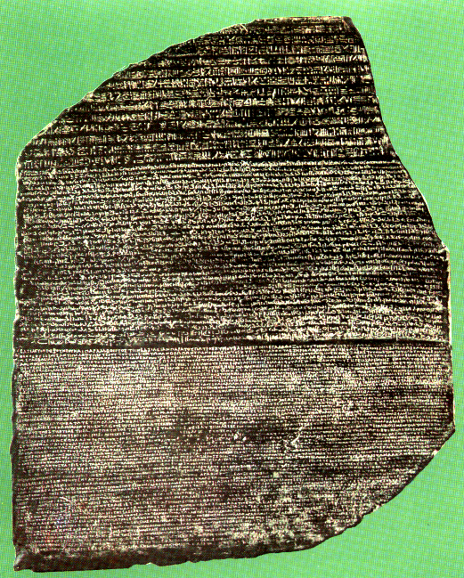

¤ architektúra (pyramídy, mastaby, monumentálne chrámy v Karnaku, Luxore
zasvietené Amonovi, domy a paláce, hrobky vytesané v skale v Údolí
kráľov a Údolí kráľovien)
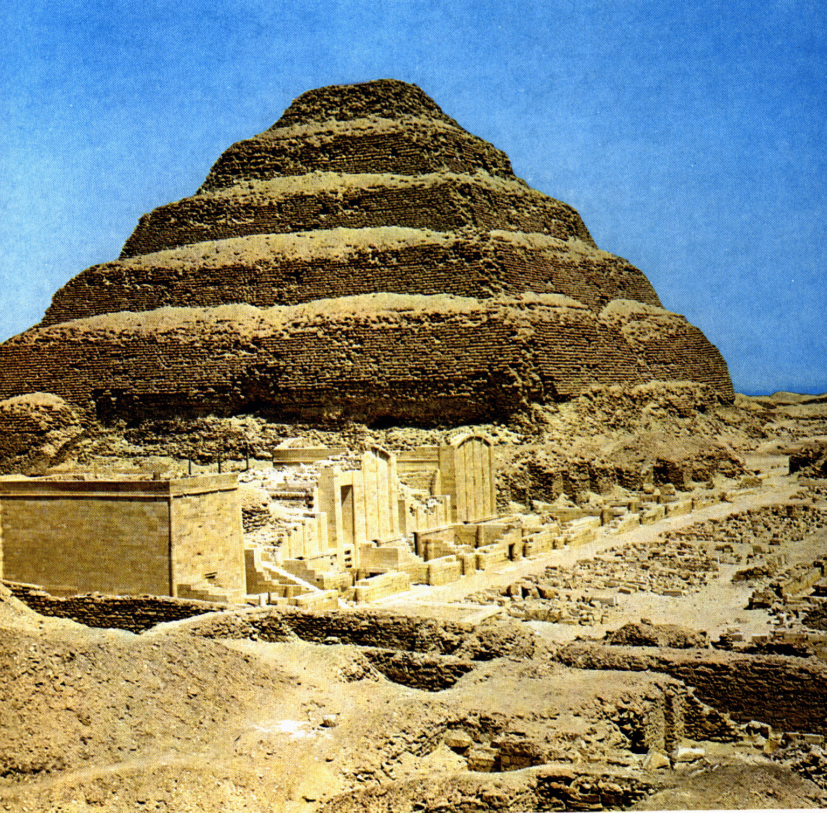
Džóserova
pyramída
v Sakkáre

¤ náboženstvo (viera v posmrtný život, preto
kult mŕtvych a mumifikácia panovníkov,
kult boha Slnka Réa, bohov bolo asi 700 a
hrali v každodennom živote Egypťanov
podstatnú úlohu, niektorí bohovia: Hor, Nut,
Geb, Thovt, Neit, Hathor, Usire, Eset, Anup,
Ptah =stvoriteľ sveta,...)

¤ sochárstvo (sochy faraónov v nadživotnej
veľkosti, strnulý postoj, verná podoba,
malé hlinené alebo drevené sošky zvierat
a prostých ľudí,
známa je busta kráľovnej Nefertiti)

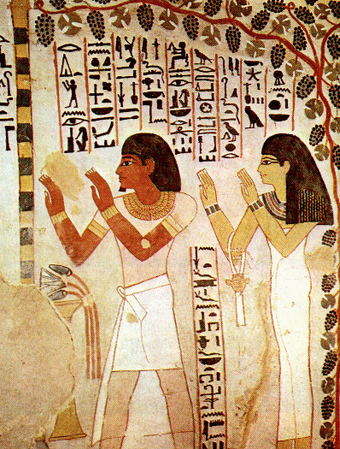
¤ maliarstvo (výzdoba chrámov a hrobiek,
nepoznali perspektívu ⇒ blízke výjavy
maľovali na dolnom okraji, vzdialenejšie
nad sebou, špecifické zobrazenie ľudských
postáv: oči a telo spredu a hlava, nohy a ruky
z profilu, významná bola symbolika farieb)

¤ rôzne
- kozmetické palety
- keramika (na hrnčiarskom kruhu,
zdobenie glazúrou a maľbou)
- vyspelé zlatníctvo (ozdoby)

ČÍNA

- v povodí riek Chuang-che (Žltá rieka) a Jang-ć-ťiang (Dlhá rieka) vznikla jedna z najstarších civilizácií

- samostatný, izolovaný a nepretržitý vývoj, odlišný od ostatného sveta

- nevznikol jednotný štát

- z Číny viedla tzv. veľká hodvábna cesta ázijským vnútrozemím (rozvoj obchodu)

- objavy a vynálezy:
¤ papier
¤ pušný prach
¤ kompas
¤ atrament
¤ výroba hodvábu

- obdobia = vláda dynastií

Sia 2200 – 1750 pred n. l.

vládne kráľ
Šang 1750 – 1100 pred n. l. vykonávateľ moci šľachta
neustále boje

Čou 1022 - 771 pred n. l.

- zjednotenie celej severnej Číny
- hlavné mesto Si-an

obdobie bojujúcich štátov 5. – 3. st. pred n. l.

- rozhodujúce postavenie troch štátov: Čchi na východe, Čchin na západe a Čchu na juhu

Čchin 3. st. pred n. l.

- zjednotenie Číny, neobmedzená vláda panovníka Jing Čenga (Čchenga) (242 - 210 pred n. l.), ktorý v r. 221 pred n. l. prijal titul Čchin Š-chuang-ti = Prvý zvrchovaný cisár Čchinov ⇒ založil prvý jednotný centralizovaný štát spojením severu a juhu

- reformoval štátnu správu (namiesto šľachtickej aristokracie v štátnej správe úradníci, zjednotenie písma, mier a váh, zavedenie jednotnej meny)

- budovanie ciest, kanálov

- prenasledovanie stúpencov filozofa Konfucia (460 konfuciánskych učencov, ktorí s ním nesúhlasili, dal pochovať zaživa), pálenie jeho kníh

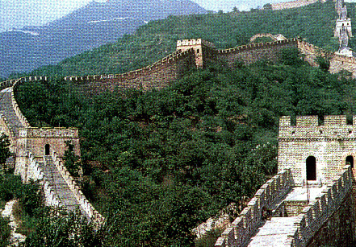
- začal budovať Veľký čínsky múr (proti nájazdom zo severu, výška 7-11 m, šírka 5,5 m, dĺžka 4800 km)

- v r.1974 bola odkrytá v jeho
hrobke pri meste Si-an
šesťtisícová hlinená armáda

- v r. 207 pred n. l. bola dynastia
Čchin zvrhnutá

Chan 206 pred n. l. – 220 n. l.
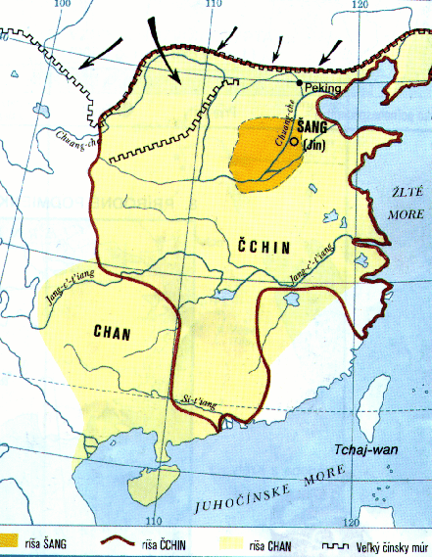
- územný, hospod. a kultúrny rozkvet,
- jedna z najmocnejších dynastií
- ríša rozdelená na provincie
s ústrednou vládou

- kultúra

¤ písmo (už 5000 rokov, znakové
asi 50 000 znakov, pre bežnú potrebu
3 000, používa sa dodnes)

¤ výtvarné umenie (bronzové nádoby
rôznych tvarov a jemne zdobené, hlinené
sochy vojakov a koňov, mince v tvare
rôznych predmetov, neskôr kruhové so
štvorcovým otvorom uprostred)

¤ náboženstvo (uctievanie prírodných
božstiev, neskôr kult kráľov, ktorí boli
označovaní ako „synovia nebies“, vôľa
nebies bola zisťovaná veštením,
kult predkov)

¤ filozofia (vznik v 6. st. pred n. l.)
- Sto škôl (filozofické smery, ktoré sa pokúšali vysvetliť poriadok sveta, otázky života a spoločenských vzťahov, napr. v tzv. Knihe premien)

- taoizmus (zakladateľ Lao-ć, 6. st. pred n. l., spis Kniha o tao a ctnosti, tao = cesta či osud, je základným princípom kozmického diania aj ľudského života, nutnosť vrátiť sa k životu harmonickému s prírodným dianím, kritika prepychu, bohatstva, násilia, vzdelania, civilizácie)

- konfucianizmus (konfuciánstvo) → zakladateľ Kchung-fu-ć = Konfucius (551 – 479 pred n. l.), dielo Hovory, obsahuje otázky teórie štátu, vedy, mravných zásad (ucelená filozofická, sociálna, politická a intelektuálna náuka), jeho filozofia je štátotvorná: nutnosť riadiť sa záväznými normami a morálnymi príkazmi (nezištnosť, úctivosť, zdvorilosť, vernosť, spravodlivosť, ľudskosť, nerobiť zlo, sebadisciplína,...), panovník má byť vzorom, úsilie o vytvorenie súladu a dosiahnutie pokoja v medziľudských vzťahoch

INDIA

- osídlenie už v neolite v povodí rieky Indus a neskôr rieky Ganga

- v severnej Indii v povodí rieky Indus vznikla najstaršia vyspelá mestská civilizácia =

HARAPPSKÁ (2 400 – 1 800 pred n. l.), podľa jedného z nálezísk – mesta Harappa
¤ budovy z pálených tehál, niekoľkoposchodové
¤ pravouhlé križovatky
¤ vodovody s pitnou vodou
¤ až 10 m široké mestské triedy
¤ dokonalý systém kanalizácie
¤ rozvoj poľnohospodárstva (pšenica, jačmeň, bavlna)
¤ vyspelá remeselná výroba (keramika na hrnčiarskom kruhu, sošky z pálenej
hliny, šperky z drahých kovov, medené a bronzové nástroje)
¤ významné stredisko Mohendžo-Dare
¤ obrázkové písmo (3 000 pred n. l., dodnes nevylúštené)
¤ zanikla pod náporom Árijcov (Indoeurópania) → slabnutie kráľovskej moci, feudálny štát namiesto úradníckeho

- spoločenská hierarchia ( spoločnosť rozdelená na varny, zárodok budúcich kást)

brahmani kňazi, najvyššie postavenie, zaisťovali priazeň bohov kultovými rituálmi;
k š a t r i o v i a bojovníci, pochádzali z nich vládcovia, členovia ozbrojených družín;
v a i š j o v i a slobodní roľníci, remeselníci, obchodníci;
š ú d r o v i a zotročení, bezprávni;

- kultúra

¤ literatúra ;
- najstaršia literárna pamiatka = védy, vznikli okolo 1 500 pred n. l., tvoria ich 4 zbierky:
sanhity,
ráhmany (zborník rituálnych textov),
aranjky (pravidlá správania),
upanišady (vlastná filozofická časť)
- eposy z počiatku n. l. Máhábhárata (báseň, 200 000 veršov, osudy dávnych kráľov a bojovníkov) a Rámajána (48 000 veršov, dobrodružstvá princa Rámy zbaveného intrigami nástupníckych práv)

¤ náboženstvo
- uctievanie božstiev ovládajúcich prírodné sily, náboženské rituály mali
získať náklonnosť bohov

- brahmanizmus = učenie o posmrtnom živote a prevteľovaní duší do nižšieho alebo vyššieho spoločenského postavenia, obhajoba rozdelenia spoločnosti na kasty, pred začiatkom n. l. sa premenil na hinduizmus, dodnes najvplyvnejší v Indii, namiesto védskych bohov má v centre iných bohov → Brahma (stvoriteľ), Višna (pomocník a ochranca ľudí pred zlom) a Šiva (ničiteľ), posvätnou rečou je tzv. sanskrit

- budhizmus = vznik v 6. st. pred n. l., založil Siddhárta Gautama, nazývaný Budha = Osvietený (560/563 – 483/486 pred n. l.), (princ, pochádzal z kmeňa Šákjov, 30-ročný opustil rodinu, v Bódghaji si sadol pod strom a čakal na pravdu, mal zjavenie ⇒ „osvietený“), nespochybňuje spoločenské rozdelenie do kást, ale každý človek sa môže sám (bez bohov) oslobodiť od starostí a radostí a prejsť do stavu blaženosti = nirvány (stav bez telesného a psychického utrpenia), čím bude vyradený z procesu prevteľovania, každému človeku je dané dosiahnuť spásu a vyslobodiť sa z kolobehu životov, cesta k cieľu – štyri pravdy:

- ľudský život (radosti aj starosti) je zdrojom strasti
- pôvod strastí spočíva v túžbe získať šťastie
- prestať s tým, odstrániť túto žiadosť = dosiahnuť vyslobodenie
- jediná cesta k cieľu = správne poznanie podstaty bytia a správny život podľa Budhových zásad (osemdielna cesta → pravej viery, pravého myslenia, pravého rozprávania, pravého konania, pravého života, pravého usilovania, pravej bdelosti a pravého sústredenia)

¤ veda
- astronómia (presný výpočet dĺžky slnečného roka)

- lekárstvo (liečiteľstvo na vysokej úrovni)

- matematika (výpočet Ludolfovho čísla, znalosť Pythagorovej vety,
desiatková sústava)


